Metodický dopis
Sportovní chůze

Ne všichni si uvědomujeme, že chůze je nejpřirozenější a také nejčastější pohyb člověka, neboť nejvíce odpovídá přirozenému pohybu člověka směrem dopředu - a to v jakékoliv podobě. Na rozdíl od běhu, kde dochází k přetěžování kloubů, vazů a šlach a tím i k zvýšenému nebezpečí zranění, je chůze šetrnější a zdravější alternativou.
Mnozí zájemci o chůzi jsou zastrašeni tím, že chodci na sebe přitahují pozornost druhých. Ano, při sportovní chůzi a hlavně při jejím kvalitním provádění se zdají být pohyby skutečně nestandardní, ale jde jenom o překonání obav, že se zde předvádí něco neobvyklého. Typický „vlnitý“ pohyb chodců má své anatomické a mechanické zákonitosti a není samoúčelný.
Chůze se mohou zúčastnit všichni, proto je chůze optimálním vytrvalostním sportem pro každého, i v pokročilejším věku a s různou tělesnou zdatností. Nepřináší téměř žádná zdravotní rizika a výskyt zranění je minimální. Po zvládnutí základní techniky přináší pro chodce řadu pozitivních vedlejších účinků. Tělo se začne zbavovat přebytečných kilogramů, posiluje se srdečně cévní a dýchací soustava, zvyšuje se vytrvalost a odolnost, zlepšuje imunita, snadněji se zvládají stresové situace a posiluji se svaly v celém těle. Při samotném rychlém způsobu chůze zůstávají dolní končetiny v kontaktu s povrchem; jedna noha je neustále ve styku se zemí. Většinou při chůzi nedochází k letové fázi jako u běhu, kdy má běžec při odrazu několik okamžiků obě nohy ve vzduchu a při dopadu dochází k nárazu trojnásobku až čtyřnásobku tělesné hmotnosti běžce. Není divu, že pak dochází k nadměrnému zatížení nosných kloubů dolních končetin (kyčelních, kolenních a hlezenních). Při běhu se používají převážně svaly dolní poloviny těla pro dopředný pohyb, specificky pro odraz a pro udržování rovnováhy. Chůze je komplexnější dynamický pohyb s výrazným zapojením svalů horní poloviny těla. I na té nejnižší úrovni sportovní chůze se člověk pohybuje rychleji, než když se „jen tak prochází“. Při dobře prováděné sportovní chůzi se zapojuje téměř všech 206 kostí a 600 svalů. Chodec musí zapojit jednu skupinu svalů při odrazu a druhou skupinu při zabrzdění pohybu dokroku a zachovat tak správnou techniku chůze vyhovující pravidlům. Chodecký pohyb by měl být přirozený, probíhat automaticky a být co nejvíce ekonomický. Výhodou chůze stejně jako běhu je, že se dá chodit kdekoliv a kdykoliv a není vázaná ani na denní dobu. Vhodnou chodeckou trasu si každý najde určitě sám podle svých schopností. Stačí jako spoluzavazadlo přibalit vhodnou sportovní výstroj (obuv a oděv).
Sportovní obuv - Dobrá chodecká obuv zaručuje noze stabilitu a optimálně tlumí došlap. Na rozdíl od běžných bot, které si člověk „rozšlápne“, měla by sportovní bota sedět na noze perfektně už od začátku používání. V botě potřebují palce alespoň jeden centimetr prostoru navíc, neboť se při chůzi ohýbají a chodidla během dlouhého trvání chůze mírně otékají. Horní díl boty je vyroben z prodyšného a pevného nylonu, proto je bota vzdušná a lehká. V kombinaci s pružnou kůží je bota pevná a odolná proti opotřebení. Podrážka různě klenutá z umělé hmoty je pružná a optimálně tlumí nárazy.
Sportovní oblečení – není třeba mít bezpodmínečně speciální výstroj. Hlavní je, aby byl oděv pohodlný a nikde netísnil. Přednost má sice funkční prádlo, které udržuje tělesnou teplotu, umožňuje odvádění potu a větrání, ale mohou se používat i věci z bavlny. Samozřejmě musí také chránit před případným nepříznivým počasím. Pro chůzi po komunikacích za provozu (silnice, cyklostezky, parky, lesní cesty) je výhodou nosit oděv světlých barev a za šera jsou nezbytné na oděvu výstražné reflexní prvky. Zkušení chodci nepodceňují ani promazání míst na těle, která jsou při intenzivním pohybu v kontaktu s oděvem (podpaždí, prsní bradavky, vnitřní strana stehen a prsty na nohou), mastným krémem proti odřeninám.

Technika chůze - rozbor chodeckého kroku a popis jeho jednotlivých fází.
První fáze - švihová (výkročná)
Je to hybná fáze kroku. Začíná odpoutáním špičky nohy v zadní poloze od země, noha se transportuje ve zlomku sekundy maximálně vpřed a švihová fáze končí dokrokem nohy na patu, tzn., začíná a končí momentem dvojité opory levé i pravé nohy. Když dolní končetina přechází ze zadní polohy do přední, je současně i část pánve na straně švihové nohy vytáčena vpřed, čímž se prodlužuje krok.
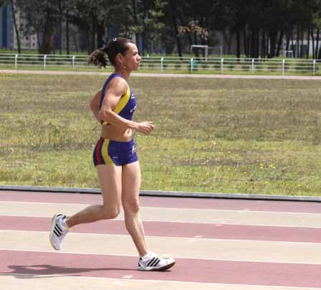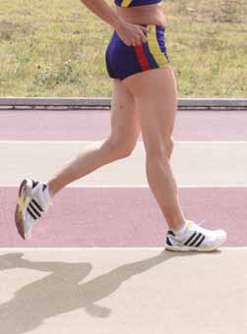

Druhá fáze - moment dvojité opory
Moment dvojité opory vzniká při dokroku přední nohy na patu v okamžiku, kdy se noha v zadní fázi ještě neodpoutala od země. Je kritickým momentem, neboť trvá jen několik setin sekundy. Je to moment, který spojuje švihovou a opěrnou fázi kroku. Pro nás je důležité, že dodržení momentu opory splňuje jednu ze dvou základních podmínek pravidel o chůzi. Při dodržení momentu dvojité opory hraje důležitou roli přiměřená délka kroku a mistrovské zvládnutí techniky. ALE: ^{xx} Při vyšších rychlostech a zejména u vrcholových chodců místo dvojité opory může být letová fáze v trvání do 0,05 s, která ale nesmí být viditelná okem rozhodčího; je-li delší, jedná se o porušení pravidla a následuje návrh na vyloučení („red card“). V momentu dokroku švihové nohy na patu se začne zadní končetina reflexně pokrčovat v koleně.
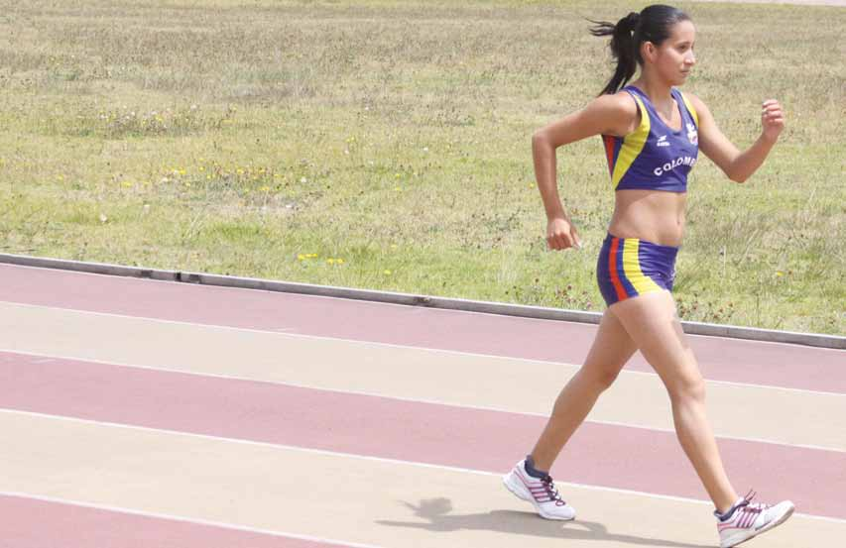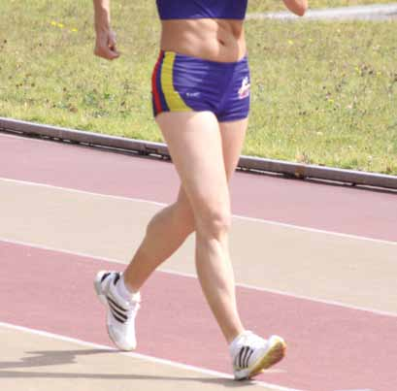

Třetí fáze - oporová
Fáze oporová probíhá v nepřetržitém kontaktu se zemí v době, kdy u druhé končetiny probíhá fáze švihová. Fáze oporová začíná po momentu dvojité opory dokrokem nohy v přední fázi na patu a trvá do té doby, pokud se v zadní poloze neodpoutá špičkou od země. Od okamžiku dokroku paty na zem musí být oporová noha bezpodmínečně napnuta, tj. nepokrčena v koleně až po moment vertikály. Svaly opěrné dolní končetiny fixují kolenní kloub a rovněž zpevňují kloub kyčelní a hlezenný. Hlavní pracovní období pro pohyb chodce vpřed jsou dvě. U opěrné dolní končetiny ihned po dokroku a těsně za momentem vertikály. Opěrná noha se v důsledku kontrakce zadní partie stehenních a zádových svalů dopíná, a tak váha těla spočívá na opěrném aparátu, čímž značně odlehčuje příslušné svaly.
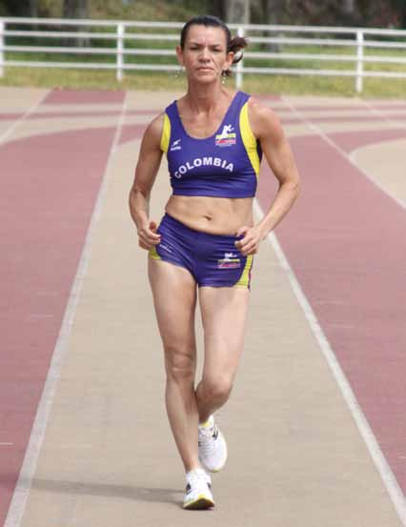

Čtvrtá fáze - moment vertikály
Moment vertikály je jedinečným postojem těla chodce, kde osa těla prochází těžištěm a současně středem kotníku opěrné nohy. Trup je vzpřímený, švihová dolní končetina je lehce pokrčena s chodidlem mírně nad zemí. Opěrná noha je v koleně dopnuta. Dopnutí musí být s osou stehna a s osou předkolenní až do úhlu 180 stupňů, tedy do přímého úhlu. Podle dopnutí kolena se posuzuje správnost chodecké techniky a dodržování druhé části pravidla o chůzi.
Energie dokroku na patu v přední fázi pohybu dolní končetiny, při propnutém koleni, je „vypouštěna“ do předostranového pohybu kyčelního kloubu a příslušné strany pánve oporové dolní končetiny, což vede k typickému „esovitému“ pohybu závodních chodců v pánvi. Při běhu je energie dokroku amortizována pokrčeným kolenem oporové nohy. Sportovní chůze je ve své závodní podobě, při odpovídající míře trénovanosti a fyzické i psychické zdatnosti, velmi dynamickým, cyklickým pohybem vykonávaným po dlouhou dobu. Ve vrcholové podobě se jedná o frekvenci až čtyř kroků za vteřinu při délce kroku (v závislosti na délce končetin) zhruba 125 cm. A bez fáze letu (není pravda, každý to může vidět v televizi a na fotografiích)! Energeticky se jedná o enormně náročnou vytrvalostní disciplínu.
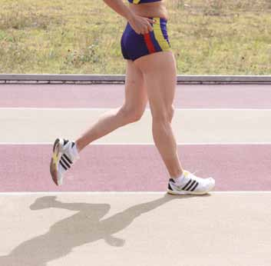

Práce horních končetin
Práce horních končetin kompenzuje pohyb dolních končetin a splňuje zákon kyvadlového pohybu okolo osy otáčení, přičemž osa otáčení protíná oba ramenní klouby a je vodorovná. Všechny horizontální pohyby (pohyby do stran) jsou nežádoucí. Práce horních a dolních končetin, osa ramen a osa pánve, je nesouhlasná, ale harmonicky dokonale sladěná.
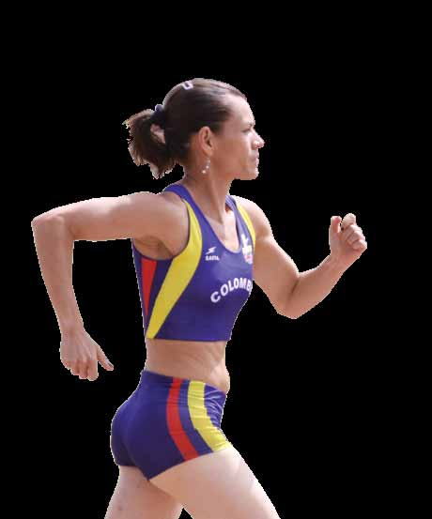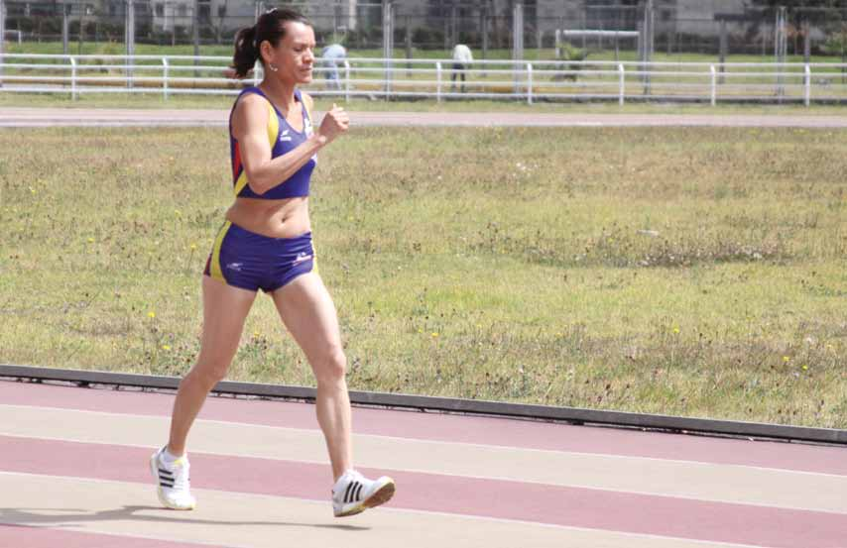

Použité obrázky
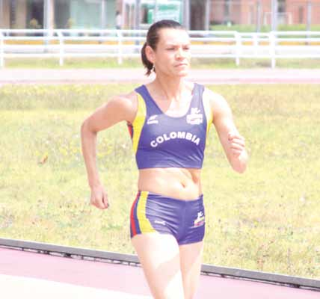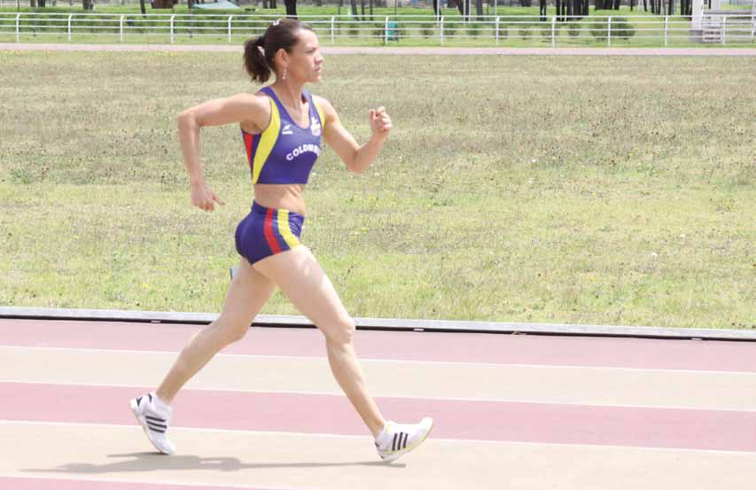
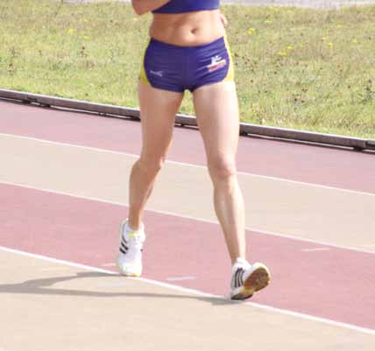

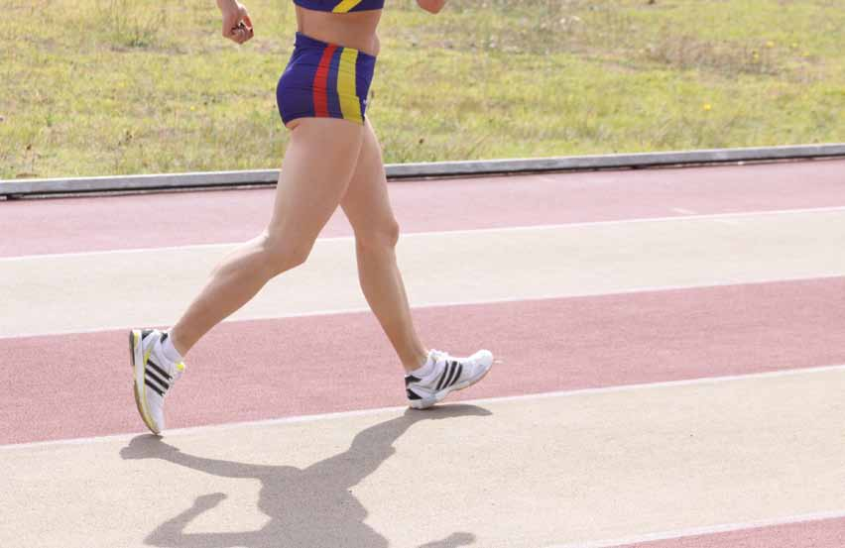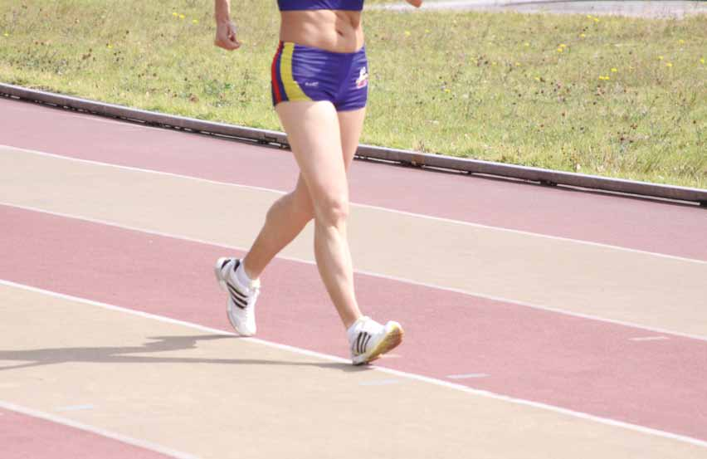

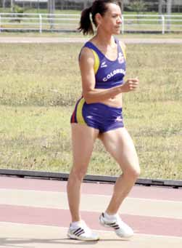

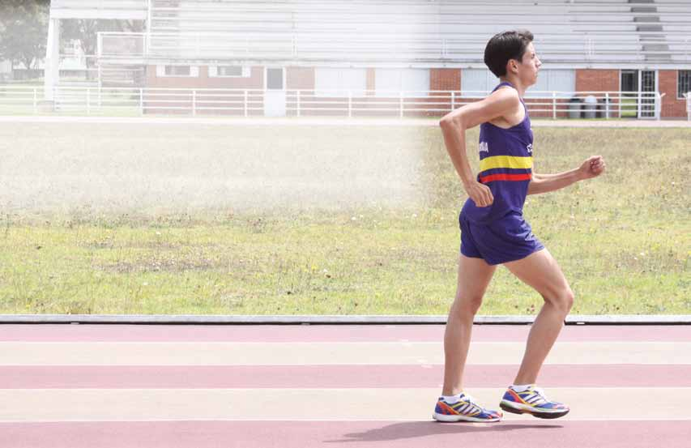

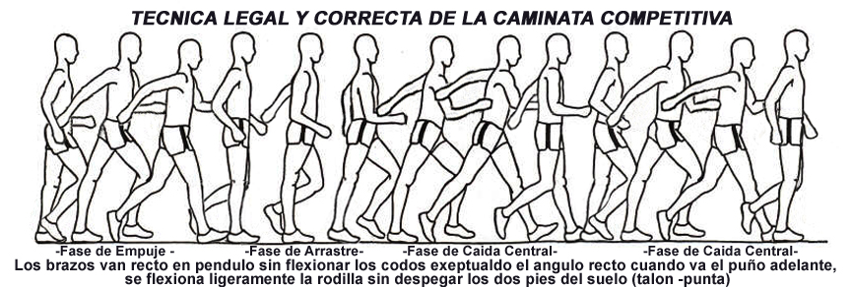

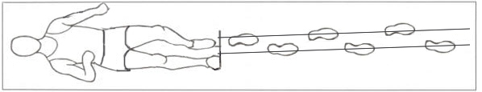

Charakteristika základní přípravy (atletická školka, atletická přípravka)

Atletická školka a atletická přípravka slouží k výchově dětí, aby se naučily sportovat v pravidelném cyklu, aby poznaly život svých vrstevníků a život v kolektivu. Účelem těchto zařízení je připravit děti nejen fyzicky, ale i psychicky.
Každá fyzická příprava přináší i nervové vypětí, a proto je potřeba se připravit na to, že malé děti můžou reagovat na fyzické zatížení jinak než dospělý atlet. Reakce na fyzické zatížení jsou u dětí různé, ale všeobecně je známo, že dětský organizmus vydrží víc, než se od něj čeká. A mnohem rychleji regeneruje. Musí se, ale přitom brát v úvahu psychické vlastnosti jedince, jako jsou:
Osobnost, temperament, dispozice/schopnosti, charakter, sociální role/systém chování a motivace.
Samozřejmě se musí dbát, aby nedocházelo k soustavnému a jednostrannému přetěžování organizmu. Každý malý atlet přistupuje k fyzické zátěži jinak. Může se stát, že špatně provedený cvik a následná nesprávná reakce trenéra může způsobit negativní reakci dítěte na více cvičených pohybů a nechuť se zapojovat do tréninkového procesu jako celku.
Tréninková jednotka.
Každý trénink dětí začíná shromážděním členů tréninkové skupiny kolem trenéra. Děti si mají určitě co říci se svým trenérem, svěřují se se svými zážitky a problémy doma i ve škole. Z vlastní zkušenosti vím, jak se takto utužuje vztah mezi trenérem a dětmi. Děti takto více věří trenérovi jeho pokyny.
Potom trenér skupinu seznámí s programem tréninkové jednotky, která trvá 45 – 55 minut, podle zdatnosti a věku dětí.
Tréninková jednotka dětí má tyto části:
A – rozcvičení/rozehřátí organizmu. Úkolem je připravit děti na hlavní tréninkové cíle. Forma rozcvičení je různá – rozklusání, různé kolektivní hry, soubory cvičení apod.…
B – hlavní tréninková část je stanovena a závislá na momentálním stavu přípravy a na vyspělosti dětí.
C – na závěr zařadíme cvičení mírné intenzity (hry) a výklus.
Nezbytnou součástí jsou protahovací cviky a hygiena.
Při realizaci tréninkového procesu u mládeže je nutno více než kdy jindy brát v úvahu veškeré změny, které probíhají v organismu dospívajícího jedince a ovlivňují ať už kladně nebo záporně jeho sportovní výkonnost.
Nejpříznivější léta pro nácvik techniky sportovní chůze je 8. - 11. rok fyzického věku. V této době je organismus nejpřístupnější pohybovému návyku a naučené se hlouběji vryje do paměti než v pozdějších letech. Z tohoto důvodu je nutno dbát i na to, aby právě v těchto letech se mladý chodec nenaučil špatným návykům. Přitom nesmíme zapomenout, že hlavním pohybovým programem mládeže je všestranná tělesná příprava. Výcvik techniky se koná na úsecích 50 až 200 m s nižším než maximálním úsilím. Chodí se zkráceným a prodlouženým krokem (frekvence a délka kroku). U začínajících chodců se výcvik techniky zařazuje vždy před hlavní částí tréninku, protože po tréninku, v únavě, nemůže dosáhnout předpokládaných výsledků. Pohyb závodníka musí být uvolněný a přirozený. Trenér svého svěřence pozoruje ze strany, zepředu a zezadu. V jednom okamžiku opravuje jen jednu chybu.
Atletická školka (5 – 7let)
Cílem tohoto zřízení je učit děti základní pohybové dovednosti (běhat, skákat a házet). A to formou kolektivních her. Existuje spousta her, při kterých děti musí vynaložit svoji šikovnost a rychlost. Učíme je nejen hrát si, ale také základům běhu, skokům a hodům, házet a chytat míč a před každým tréninkem zařadit rozklusání a rozcvičení. Seznamujeme je tak okrajově se základy všech atletických disciplín, včetně chůze. Tím se zvyšuje jejich fyzická a psychická odolnost.
Zde je jejich pohybová činnost více spontánní než účelová.

Atletická přípravka (7 – 10 let)

Zde už děti mají určité naučené pohybové návyky, které jim pomáhají při zvládnutí základů některých atletických disciplín. Úkolem těchto nových aktivit je rozvoj koordinace, pohybové frekvence, rychlost reakce, správného držení těla a hlavně správného dýchání. Kromě těchto atletických dovedností rozvíjíme i základní gymnastické dovednosti. Děti musí zvládnout kotoul dopředu i dozadu a třeba dokázat udržet stoj na jedné noze několik vteřin.
Náplň tréninků je protahování, posilování, speciální běžecké cvičení, odrazové cvičení, štafetové závody, nácvik hodů, pohyb s míčem i bez něj a základy sportovní chůze.
Ti zdatnější pomalu připravujeme na soutěžní disciplíny. Každý musí vyzkoušet více atletických disciplín, aby zjistil, která mu vyhovuje nejvíce.
Tady se pohybová činnost mění z činnosti spontánní v činnost záměrnou, cílevědomou.

9. Pravidlo 230 - závodní chůze
1. Definice závodní chůze
Závodní chůze je takový dopředný pohyb kroky, při němž nedojde k viditelné (lidským okem postřehnutelné) ztrátě dotyku chodce se zemí.
Oporová noha musí být bezpodmínečně napnutá (tj. nepokrčená v koleně) od okamžiku prvního kontaktu se zemí až do okamžiku, kdy je ve svislé poloze.

10. Mistrovské chodecké disciplíny

Hala-rozsah závodění
Junioři 5000 m Juniorky 3000 m
Dorostenci 5000 m Dorostenky 3000 m
St. žáci 3000 m St. žákyně 3000 m
Ml. žáci 2000 m Ml. žákyně 2000 m

Hlavní sezona-rozsah závodění
Chůze na dráze
Junioři 10000 m Juniorky 10000 m
Dorostenci 5000 m Dorostenky 5000 m
St. žáci 3000 m St. žákyně 3000 m
Ml. žáci 2000 m Ml. žákyně 2000 m

Chůze na silnici
dorost (mládež) 5 km
junioři 10 km juniorky 10 km
Muži 20 km Ženy 20 km
Muži 50 km

Zpracoval -Petr Kratochvíl
Konzultace-Dr. Petr Brandejský

Literatura
- MORAVEC, P. Trénink běžeckých disciplín. In MILLEROVÁ, V.,
VINDUŠKOVÁ, J. Atletika: Příručka pro školení trenérů III. třídy. 2. vyd.
Praha: MK ČAS, 2001. s. 50-81.
2. ŽÁK, V. Pravidla atletiky. Pravidlo230.Závodní chůze. Praha: KR ČAS, 2010.
s.166-171.
3. HUDÁK, H. Běžecká kuchařka. SOBAZ 2000.
4. PITÁK, I. Speciální ukazatele tréninku. Seminář trenérů. Zadov, 1999.
5. PODROUŽEK, V. a kol. Atletika - sportovní chůze. Praha: VMO ÚV ČSTV,
1986.
6. BENČÍK, J. - LACZO, E.: Analýza dynamiky tréninkového zatížení. Seminář
trenérů. Dudince 1998.
7. RÜDIGER,M. Síla chůze. OTTOVO nakladatelství, s.r.o. 2001
8. RYCHNOVSKÁ, L. Seminární práce - trenér 2 tř. 2010
Obrázky
Wikemedia Commons – Category Race Walking

Prostředky tréninku techniky sportovní chůze

Zásady pohybů horních končetin
1. Protisměrné proti dolním končetinám=zkřížené
- Úhel ohnutí v loketním kloubu 70 stupňů, ruka volně sevřená ve polopěst
- Pohyb jen do výše prsních bradavek, směrem dopředu, ne ke střední čáře nebo do stran
- Pohyb směrem dolů ne pod pás a ne dozadu za střední čáru
Nácvik pohybů horních končetin-cílem je zautomatizovat správné pohyby
- Ve stoje pohyby HK střídavou rychlostí
- Ve stoje před zrcadlem pohyby střídavou rychlostí-kontrola zrakem zepředu i z boku
- Ve stoje dát delší šálu nebo ručník přes krk, uchopit konce a provádět pohyby HK střídavou rychlostí
Každá položka se provádí 1 minutu, 2 série

Zásady pohybů dolních končetin
- Nacvičit trvalý kontakt s podložkou v jednoduché i dvojité opoře
- Nacvičit dopínání došlapující dolní končetiny v kolenním kloubu
- Nacvičit dopad došlapující nohy na patu se zvednutou špičkou
Nácvik pohybů dolních končetin – „chodecká abeceda“
-cílem je zajistit dodržení pravidel chůze
- Chůze s dopínáním v kolenních kloubech, ruce jsou spojeny za hlavou
- Chůze s dopínáním v kolenních kloubech, ruce jsou spojeny za zády
- Chůze s dopínáním v kolenních kloubech, ruce jsou složeny na hrudníku
- Chůze s dopínáním v kolenních kloubech, horní končetiny předpaženy
- Chůze s dopínáním v kolenních kloubech, horní končetiny mávají protisměrně dolním končetinám, snaha o dlouhý krok
- Chůze podle pravidel: předepsané pohyby horních i dolních končetin
- Chůze podél čáry s jejím překračováním dovniř („pletení housky“)-na uvolnění v pánvi kvůli prodloužení délky kroku
- Chůze krátkými kroky (30-40 cm) s vysokou frekvencí („chodecký skipping“)
Každá položka se jde nejméně 50 m tam a po 30 s přestávce 50 m zpět, mezi položkami 30 s
Zpracoval-Dr. Petr Brandejský

